Эпиграф: «Истоки способностей и дарования детей на кончиках пальцев. От пальцев, образно говоря, идут тончайшие нити-ручейки, которые питает источник творческой мысли. Другими словами, чем больше мастерства в детской руке, тем умнее ребёнок». В. А. Сухомлинский
КОНСПЕКТ КОМПЛЕКСНО-ТЕМАТИЧЕСКОГО ПЛАНИРОВАНИЯ ПО ТЕМЕ:
«Знакомство с тремя основными красками», живопись.
Для детей 2,5 лет.
Спланировано: Ивановой Ириной Владимировной (Высшая квалификационная категория).
Материалы и указания для педагога, который готовиться к совместной, партнёрской деятельности:

- Необходимо, заранее подготовить все, что понадобиться, для создания шедевра:
- -гуашь трёх основных цветов – (достаточно по три баночки краски на двоих детей);
- -бумагу, формата А3 с нарисованными на ней красками, домиками и дорожками по кол-ву детей;
- -ватные палочки по три на каждого – (каждую окунаем в свою краску);

- Приготовить фигурки куколок-красок, для инсценировки сказки; рисунок-схему (мнемотехнический приём) для того, чтобы вспомнить сказку и рассказать её мамам и прозрачные стаканы для «волшебного» разведения красок.

- Проверить, чтобы рабочая зона была хорошо освещена, дабы у юного художника не напрягались глаза, кроме того, мебель, должна соответствовать росту ребенка, чтобы при рисовании ему было удобно сидеть.

- Обязательно интересуйтесь творчеством малыша – проявляйте живой интерес и помогайте во время работы. Ваша заинтересованность его работой и доброжелательность в ее оценке способны поддерживать неизменную любовь ребенка к данному виду творчества.

- По возможности чаще хвалите ребёнка за талантливую «работу», это придаст малышу уверенность в собственных силах и усилит его стремление к творчеству.

В процессе данной совместной деятельности решаются задачи из разных образовательных областей, таких как:
коммуникация, познание, художественное творчество и здоровьесбережение(т.к. виды деятельности, а следовательно и активность детей, меняются ).

- Заинтересовать детей игрой-сказкой и в процессе игры познакомить с тремя основными цветами, развивать цветовосприятие и умение вспоминать сказку по рисунку-схеме.
- Дать почувствовать краски, рассмотреть, как они растворяются в воде.
- Учить видеть в цветовом пятне реальное изображение.
- Развивать воображение, мелкую моторику, монологическую речь с опорой на картинки, творческие способности и творческую активность.
- Развивать художественное самовыражение, через умение получать изображение нетрадиционным способом - ватными палочками.
- Воспитывать аккуратность.
- Формировать умение ориентироваться на листе бумаги и координировать движение руки в соответствии с данным заданием: располагать отпечатки на линии, один, за одним, не выходить за пределы контура.

Здравствуйте дети, предлагаю вам послушать и посмотреть – сказку:
В одном ярком и разноцветном, приветливом городе, жили-были детки-краски! Жили дружно, всегда выручали своих друзей, а выглядели они вот так:
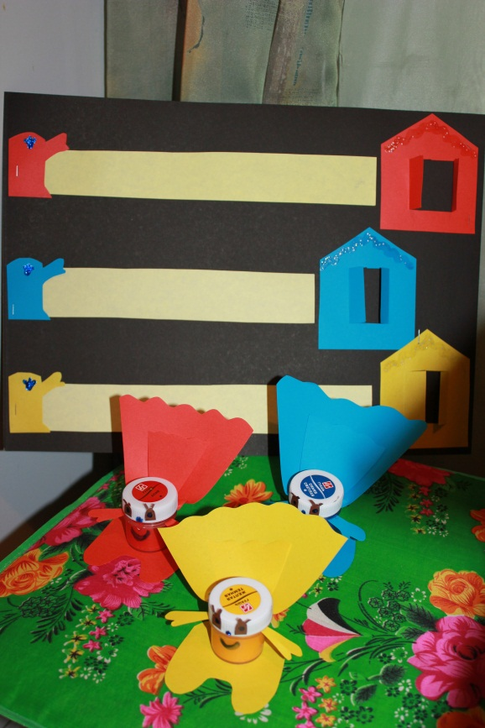
Как-то раз, в их городе приключилась беда, всё стало белым, не цветным! Жители заплакали, да и наши детки-краски растерялись (пожать плечами), такого они никогда не видели, и не знали, что делать и как быть.
Мы с вами можем им помочь, если подскажем нашим малышам-краскам, кто из них и что должен раскрашивать. Поможем?
Подойдите сюда, найдите и рассмотрите карточки, давайте вместе разберёмся, что на них нарисовано?
Игра: «Подскажи-ка». Цель: знакомство с основными цветами и закрепление названий цветов. Малышам даются карточки с различными предметами: солнышко, тучка, ягодка клубники…. Их задача — определить, каким цветом должен быть окрашен тот или иной предмет!
(Если детям легко даётся игра, дополнительно, можно использовать художественное слово, например:
«Утром наше солнышко долго одевалось,
В жёлтое платьице солнце наряжалось.
Солнышко, солнышко по небу катится,
Солнышко, солнышко - жёлтенькое платьице!»
- и т. п. стихи, про то, что детки видят на карточках).
Видите, вместе, - мы с вами справились и помогли!
Ой, смотрите, а это что? Тут какие-то пятна! Ничего не поймёшь, может мне очки одеть? Или мы и так увидим, на что похожи эти пятна? (синее на слона, красное на бантик, а жёлтое на цыплёнка).
Игра: «На что похоже?». Цель: развитие образного воображения и активизация прошлого опыта. Задача детей разобраться на что похожи цветные пятна.
Детки, а сказка наша, ещё не закончена, наши малышки-краски так обрадовались, что решили показать вам, что они маленькие волшебники….
Тсссс… Смотрите… (открывается или вносится поднос с тремя стаканами воды), - берутся ватные палочки и педагог на глазах у детей разводит в воде краски — желтую, красную, синюю. Вот какая красивая цветная вода у малышек-красок получилась.
Давайте скажем им спасибо и отправим домой.
Только и домой мы им поможем дойти, ведь уже поздно, и малышей нельзя отпускать одних. Посмотрите, у каждого из вас есть листочки с домиками и дорожками, только нам нельзя ошибаться, надо каждого малыша в свой домик проводить, чтобы они попали в свой город и всем помогли.
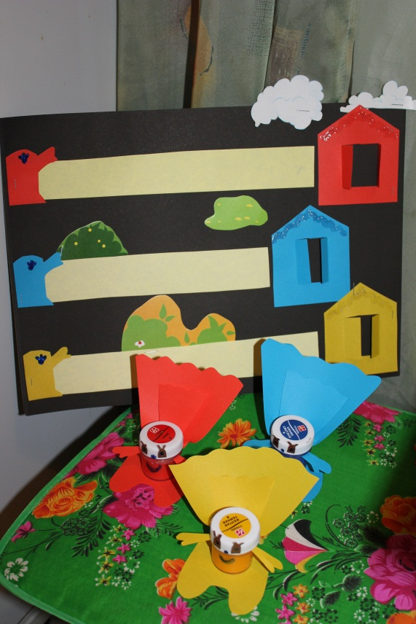
Красная краска-малышка живёт в КРАСНОМ домике и следы у неё красные!
Жёлтая краска-малышка живёт в ЖЁЛТОМ домике и следы её жёлтые!
Синий-малыш, тоже хочет вернуться домой, а какие у него следы? (синие).
Посмотрите, я покажу, как помочь нашим малышам, нарисую палочкой следы, а потом нарисуете вы!

Ватную палочку я окунаю в краску, так, чтобы краской окрасился только кончик. А теперь я ставлю яркие пятнышки-следы, по ним малышки-краски смогут вернуться домой, каждый в свой домик, только с дорожки уходить нельзя, иначе малышки наши в лесу заблудятся!

Но вы у меня умницы, и поможете им добраться до дома. Правда?

Спасибо вам большое! Так порадовали меня! Настоящие помощники!

Давайте вспомним всю нашу сказку по картинкам! (используются слова: сначала.., а потом,.. затем, тем временем…….)
Игра: «Что сначала, что потом?». Цель: учить малышей пересказу с опорой на картинки.

Расскажите нашу сказку дома, пусть мама послушает и удивится!

До свидания, малыши!

- По окончании занятия пообщаться с родителями воспитанников и предложить:
- – закрепить полученные знания и умения дома – пусть дети вспомнят сказку по схеме-подсказке и расскажут её! Прорисуют следы (зверей.., птиц…)…
- – довести до сведения родителей, что вся совместно-партнёрская деятельность проводятся в сказочно-игровой форме. Создается атмосфера увлеченности и творческой активности.
Используются различные инновационные, нетрадиционные техники рисования: пальчиками, ватными палочками, губками, с трафаретами, разбрызгиванием, с помощью мыльной пены, тычком и многие др…
А так-же происходит постоянная смена самих художественных материалов, овладение их выразительными возможностями: гуашь, акварель, пастель, мелки, карандаши, уголь, тушь, перо, кисти и пр. Используются различные виды бумаги, ткань, разнообразный природный материал.
Тематика совместной деятельности также различна: от лёгких тем в младшем возрасте; до глубоких и серьёзны тем в более старшем, таких, как: пейзаж, натюрморт, портрет, архитектура, графика, сюжетное изображение, декоративная роспись, скульптура, мода и стиль.
У детей вырабатывается художественный и эстетический вкус, исчезает скованность и зажатость, проявляется самостоятельность в выборе материалов и техники рисования в свободное время…
- – Уточнить, нужно ли информировать о том, что делали и во что играли? И в какой форме это делать? – например, используя дистанционное общение в открытой группе, В Контакте: «КРОШКА РУ на Выборгском шоссе, д.17, к.4» http://vk.com/feed#/kroshkaru_17_4
- – Предложить использовать в домашнем образовательном процессе электронные ресурсы, например:
http://www.igraemsa.ru/igry-dlja-detej
Сайт называется: «Играемся».
http://www.igraemsa.ru/igry-dlja-detej/online-igry-dlja-malyshej/igroteka-igry-pro-cveta/flesh-igra-fioletovyj-cvet
- это детская игротека с развивающими онлайн играми, она станет незаменимым помощником при знакомстве малыша с ярким миром цветов и оттенков. В данном разделе представлены самые простые игры на изучение основных цветов, которые не только познакомят ребенка с многообразием ярких красок, но и помогут закрепить полученные знания с помощью веселых заданий.
http://www.igraemsa.ru/igry-dlja-detej/online-igry-dlja-malyshej/detskie-raskraski/onlajn-raskraska-pingvinjonok
- раскраски, для каждой картинки подготовлена отдельная палитра, содержащая только те краски, которые подходит к данной картинке. Поэтому прежде чем приступить к раскрашиванию рисунка, рекомендуется обговорить с ребенком, что, и каким цветом лучше всего раскрасить. А в некоторых играх предоставляется полная свобода творчества - рисунок можно раскрасить любыми цветами по собственному желанию.
А так же множество других сайтов, презентации педагогов выложенные в сеть и игры на дисках…
- – Ответить на интересующие родителей вопросы и попросить написать об особенностях их деток, и их любимых играх и занятиях и принести эту информацию к следующему занятию. Она необходима для лучшей адаптации, и улучшения образовательного процесса!

